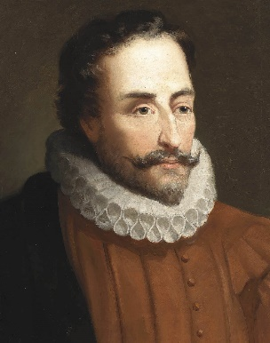ТЕСТ

ВЕЛИКИЙ ГУМАНІСТ

М. де СЕРВАНТЕС

1.Творчість М. де Сервантеса належить до періоду:

А. Середньовіччя

Б. Відродження

В. Античності

2. Сервантес представник літератури:

А. англійської

Б. італійської

В. французької

Г. іспанської

3. Ким працював батько Мігеля?

А. Хірургом

Б. Юристом

В. Викладачем

4.Скільки років письменник був у полоні?

А. 2

Б. 5

В. 10

5. Сума викупу з полону становила:

А. 1000 ескудо

Б. 2500 ескудо

В. 500 ескудо

6.У скільки років розпочав Сервантес літературну кар’єру ?

А. 25

Б. 40

В.18

7. Хто такий «гідальго»?

А. Фермер

Б. Збіднілий дворянин

В. Військове звання

8. Твір «Дон Кіхот» складається із:

А. двох частин

Б. трьох частин

В. чотирьох частин

9. Жанр твору «Дон Кіхот»

А. Історичний роман

Б. Пригодницький роман

В. Пародія на лицарський роман

10. У якому році твір «Дон Кіхот» було визначено Нобелівським комітетом як «найкращий роман тисячоліття»?

А. 1995 р.

Б. 2005 р.

В. 2002 р.

11. Хто із перекладачів розпочав переклад твору про Дон Кіхота на українську мову?

А. Л. Українка

Б. М. Зеров

В. М. Лукаш

12.Коли помер письменник?

А. 22 квітня 1616 року

Б. 22 березня 1600 року

В. 22 травня 1550 року

1.б 2.г 3.а 4.б 5.в 6.б 7.б 8.а 9.в10.в.11.в 12а.